แผนการจัดการเรียนรู้

(รูปแบบการเรียนการสอนทางตรง Direct Instruction Model)
กลุ่มสาระการเรียนรู้ศิลปะ ชั้นมัธยมศึกษาปีที่ 2 ภาคเรียนที่ 2
รายวิชา ดนตรีไทย 4 รหัสวิชา ศ22202 หน่วยการเรียนรู้ที่ 2 เครื่องดนตรีประเภทเครื่องสาย
แผนที่ 1 เรื่อง ส่วนประกอบของเครื่องดนตรีประเภทเครื่องสาย เวลา 4 คาบ (คาบเรียนที่ 1)
ครูผู้สอนนางวัชรินทร์ โยชิโนะ วันที่........เดือน.................พ.ศ. 2564

ผลการเรียนรู้ที่คาดหวัง
ผู้เรียนสามารถอธิบายส่วนประกอบของเครื่องดนตรีประเภทเครื่องสาย

สาระสำคัญ
เครื่องดนตรีไทยประเภทเครื่องสายมีส่วนประกอบตัวเครื่องดนตรีทำด้วยไม้ชนิดต่าง ๆ สายใช้เส้นเอ็น เส้นไหม หรือเส้นลวด ขึง ใช้คันชักสี หรือวัสดุดีดทำให้เกิดเสียงใช้บรรเลงในวงเครื่องสาย วงมโหรี วงปี่พาทย์ไม้นวม

จุดประสงค์การเรียนรู้
ด้านความรู้ (K)
1. นักเรียนสามารถเขียนแผนผังอธิบายส่วนประกอบของเครื่องดนตรีประเภทเครื่องสาย

ทักษะ/กระบวนการ (P)
2. นักเรียนสามารถประกอบชิ้นส่วนเครื่องดนตรีได้ถูกต้อง
ด้านคุณธรรมจริยธรรมและค่านิยม(A)
3. นักเรียนมีส่วนร่วมในการเข้าร่วมกิจกรรม
สาระการเรียนรู้
ส่วนประกอบของเครื่องดนตรีประเภทเครื่องสาย

กระบวนการจัดการเรียนรู้ (รูปแบบการเรียนการสอนทางตรง Direct Instruction Model)
ขั้นที่ 1 ขั้นนำ
1. ครูแจ้งเนื้อหาสาระแก่นักเรียน เรื่อง เครื่องดนตรีประเภทเครื่องสาย
2. ครูบอกจุดประสงค์ของบทเรียนและกระบวนการสอนที่ใช้ในบทเรียน
3. ครูสีซออู้และซอด้วงบทเพลงสั้น ๆให้นักเรียนฟัง
4. ครูสอบถามนักเรียน ดังนี้
- นักเรียนรู้จักเครื่องดนตรี 2 ชนิดนี้หรือไม่
- ซอทั้ง 2 ชนิดนี้มีความแตกต่างกันอย่างไร
- นักเรียนคิดว่าบทบาทหน้าที่ของซอชนิดนี้มีความแตกต่างกันหรือไม่อย่างไร
5. ครูเปิดบรรยากาศอิสระให้นักเรียนร่วมกันอภิปราย
ขั้นที่ 2 ขั้นนำเสนอบทเรียน
- ครูให้นักเรียนชมวิดิทัศน์สารคดีกรรมวิธีประดิษฐ์ซออู้ เรื่อง บางคนที บางนี้มีซอ
- ครูกับนักเรียนร่วมกันอภิปรายหลังจากชมวิดิทัศน์จบหัวข้อดังนี้
- นักเรียนคิดว่าขั้นตอนการผลิตซออู้มีขั้นตอนความยากลำบากหรือไม่อย่างไร
- หากนักเรียนเล่นเครื่องดนตรีประเภทซอและสมมุติว่าซอชำรุด นักเรียนจะมีวิธีแก้ไขอย่างไร
- นอกจาก เครื่องดนตรีประเภทซออู้แล้วยังมีเครื่องดนตรีชนิดเครื่องสายชนิดอื่น ๆ อีกมากมาย
- ครูนำเสนอหนังสืออิเล็กทรอนิกส์ เรื่อง ส่วนประกอบของเครื่องดนตรีประเภทเครื่องสาย
ขั้นที่ 3 ขั้นฝึกปฏิบัติตามแบบ
- ครูให้นักเรียนจับกลุ่ม กลุ่มละประมาณ 5 คน
- ครูแจ้งกติกาการเล่นเกมส์ประกอบซอดังนี้
- นักเรียนคนที่ 1 ทำหน้าที่เป็นหัวหน้ามีหน้าที่จดจำที่ครูสาธิตและมีหน้าที่ชี้แนะเพื่อนให้ปฏิบัติตามคำสั่งเท่านั้น ห้ามปฏิบัติให้เพื่อนดูเด็ดขาด
- นักเรียนคนที่ 2 ทำหน้าที่เป็นผู้ตรวจสอบมีหน้าที่บอกว่าที่เพื่อประกอบถูกหรือผิดเท่านั้น
- นักเรียนคนที่ 3 ทำหน้าที่ตรวจเช็คอุปกรณ์ที่นำมาว่าครบถ้วนหรือไม่
- นักเรียนคนที่ 4 และ 5 มีหน้าที่ประกอบซอให้เสร็จตามคำสั่งของหัวหน้าและคำแนะนำถูกผิดของผู้ตรวจสอบ
- ให้นักเรียนแต่ละกลุ่มคัดเลือกตัวแทนมากลุ่มละ 2 คน นักเรียน 1 คน ทำหน้าที่เป็นผู้นำกลุ่ม และนักเรียน 1 คน ทำหน้าที่เป็นผู้ตรวจสอบ
- ให้นักเรียนที่เป็นหัวหน้าและนักเรียนที่เป็นหน้าที่เป็นผู้ตรวจสอบของแต่ละกลุ่มมาศึกษาวิธีการประกอบซอเบื้องต้น โดยให้นักเรียนสมาชิกคนอื่นในกลุ่มกลับหลังหันเป็นเวลา 5 นาที เพื่อมิให้เห็นขั้นตอนในการสาธิต
- เมื่อนักเรียนที่เป็นตัวแทนที่เป็นหัวหน้าและผู้ตรวจสอบมีความเข้าใจวิธีการประกอบซอเรียบร้อยแล้วให้นักเรียนกลับไปที่กลุ่มโดยคนที่ทำหน้าที่เป็นหัวหน้ามีหน้าที่บอกให้เพื่อนทำ ห้ามสาธิตหรือทำให้เพื่อนดู และนักเรียนคนที่ทำหน้าที่เป็นผู้ตรวจสอบมีหน้าที่บอกได้แค่ว่าถูกต้องหรือผิด
- ครูให้นักเรียนที่เป็นสมาชิกคนที่ 3 มารับอุปกรณ์ซอที่สมาชิกอีก 2 คน จะช่วยกันนำไปประกอบ
ขั้นที่ 4 ขั้นฝึกปฏิบัติภายใต้การกำกับของผู้ชี้แนะ
- เมื่อนักเรียนนำอุปกรณ์ไปที่กลุ่มเป็นที่เรียบร้อยแล้ว ครูทบทวนกติกาการเล่นเกมส์อีกครั้ง โดยมีกติกาการประกอบซอดังนี้
- นักเรียนคนที่ 1 ทำหน้าที่เป็นหัวหน้ามีหน้าที่จดจำที่ครูสาธิตและมีหน้าที่ชี้แนะเพื่อนให้ปฏิบัติตามคำสั่งเท่านั้น ห้ามปฏิบัติให้เพื่อนดูเด็ดขาด
- นักเรียนคนที่ 2 ทำหน้าที่เป็นผู้ตรวจสอบมีหน้าที่บอกว่าที่เพื่อประกอบถูกหรือผิดเท่านั้น
- นักเรียนคนที่ 3 ทำหน้าที่ตรวจเช็คอุปกรณ์ที่นำมาว่าครบถ้วนหรือไม่
- นักเรียนคนที่ 4 และ 5 มีหน้าที่ประกอบซอให้เสร็จตามคำสั่งของหัวหน้าและคำแนะนำถูกผิดของผู้ตรวจสอบ
- ครูจับเวลาและให้นักเรียนเริ่มประกอบซอ กลุ่มใดเสร็จเรียบร้อยถูกต้องสมบูรณ์ใช้เวลาน้อยที่สุด
เป็นผู้ชนะ
ขั้นที่ 5 ขั้นฝึกปฏิบัติอย่างอิสระ
- เมื่อประกอบเสร็จแล้วครูให้นักเรียนที่เป็นผู้ตรวจสอบของแต่ละกลุ่ม ตรวจสอบผลงานของเพื่อนและรายงานครูว่าผลงานของเพื่อนมีข้อถูกต้องหรือมีข้อผิดพลาดอย่างไร
- ครูร่วมตรวจสอบให้ข้อมูลย้อนกลับเพื่อให้นักเรียนเกิดความเข้าใจที่คงทน
- ครูแจกใบงานที่ 2 เรื่องส่วนประกอบของเครื่องดนตรีไทยประเภทเครื่องสาย ให้นักเรียนำเพื่อเป็นการทบทวนความรู้ความเข้าใจในบทเรียน

สื่อและแหล่งเรียนรู้
1. ซออู้
2. ซอด้วง
3. วิดิทัศน์ สารคดีกรรมวิธีประดิษฐ์ซออู้ เรื่อง บางคนที บางนี้มีซอ
4. หนังสืออิเล็กทรอนิกส์ เรื่อง ส่วนประกอบของเครื่องดนตรีประเภทเครื่องสาย
5. ห้องดนตรีไทย

การวัดผล / ประเมินผล

การวัดผล

1. วิธีการวัดผล
1.1 ตรวจใบงานที่ 2 เรื่อง ส่วนประกอบของเครื่องดนตรีประเภทเครื่องสาย
1.2 ตรวจสอบชิ้นงานการประกอบซอ
1.3 สังเกตพฤติกรรมระหว่างเรียน จากการตอบคำถามและการเข้าร่วมกิจกรรม

2. เครื่องมือวัดผล
2.1 ใบงานที่ 2 เรื่อง ส่วนประกอบของเครื่องดนตรีประเภทเครื่องสาย
2.2 แบบตรวจสอบชิ้นงานการประกอบซอ
2.3 แบบสังเกตพฤติกรรมการเข้าร่วมกิจกรรม (ในชั้นเรียน)
3. การประเมินผล
3.1 ตรวจใบงานที่ 2 เรื่อง ส่วนประกอบของเครื่องดนตรีประเภทเครื่องสาย
3.2 ประเมินชิ้นงานการประกอบซอ
3.3 ประเมินแบบสังเกตพฤติกรรมการเข้าร่วมกิจกรรม (ในชั้นเรียน)
การวัดผลและประเมินผล
จุดประสงค์ | วิธีการ | เครื่องมือ | เกณฑ์การประเมิน
1. นักเรียนสามารถเขียนแผนผังอธิบายส่วนประกอบของเครื่องดนตรีประเภทเครื่องสาย | ตรวจใบงานที่ 2  เรื่อง ส่วนประกอบ  ของเครื่องดนตรีประเภทเครื่องสาย | ใบงานที่ 2 เรื่อง ส่วนประกอบของเครื่องดนตรีประเภทเครื่องสาย | ได้คะแนนไม่ต่ำกว่า  ร้อยละ 50 ถือว่า  ผ่านเกณฑ์
2. นักเรียนสามารถประกอบชิ้นส่วนเครื่องดนตรีได้ถูกต้อง | ตรวจสอบชิ้นงาน  การประกอบซอ | แบบตรวจสอบชิ้นงานการประกอบซอ | ได้คะแนน ไม่ต่ำกว่า  ร้อยละ 50 ถือว่า  ผ่านเกณฑ์
3. นักเรียนมีส่วนร่วม  ในการเข้าร่วมกิจกรรม | สังเกตพฤติกรรมระหว่างเรียน จากการตอบคำถามและการเข้าร่วมกิจกรรม | แบบสังเกตพฤติกรรมการเข้าร่วมกิจกรรม  (ในชั้นเรียน) | ผ่านตั้งแต่ 2 รายการ ถือว่า ผ่านเกณฑ์

  - เกณฑ์การประเมินใบงานที่ 2 เรื่อง ส่วนประกอบของเครื่องดนตรีประเภทเครื่องสาย
ได้คะแนนไม่ต่ำกว่า ร้อยละ 50 ผ่านเกณฑ์
เกณฑ์การประเมินใบงานที่ 2 เรื่อง ส่วนประกอบของเครื่องดนตรีประเภทเครื่องสาย
พฤติกรรมบ่งชี้ | ดีมาก(3) | ดี(2) | ผ่าน(1) | ไม่ผ่าน(0)
1. นักเรียนสามารถเขียนแผนผังอธิบายส่วนประกอบของเครื่องดนตรีประเภทเครื่องสาย | เขียนแผนผังอธิบายส่วนประกอบของเครื่องดนตรีประเภทเครื่องสาย  ได้ถูกต้อง  ทุกตำแหน่ง | เขียนแผนผังอธิบายส่วนประกอบของเครื่องดนตรีประเภทเครื่องสาย  ได้ถูกต้อง  ทุกตำแหน่งไม่ถูกต้อง  1 ตำแหน่ง | เขียนแผนผังอธิบายส่วนประกอบของเครื่องดนตรีประเภทเครื่องสาย  ได้ถูกต้อง  ทุกตำแหน่งไม่ถูกต้อง  2 ตำแหน่ง | เขียนแผนผังอธิบายส่วนประกอบของเครื่องดนตรีประเภทเครื่องสาย  ได้ถูกต้อง  ทุกตำแหน่งไม่ถูกต้อง  3 ตำแหน่ง

เกณฑ์การตัดสินคุณภาพ
ช่วงคะแนน | ระดับคุณภาพ
9 - 10  7 - 8  5 – 7  ต่ำกว่า 5 | ดีมาก  ดี  พอใช้  ปรับปรุง

3.2 เกณฑ์การประเมินใบงาน เรื่อง ส่วนประกอบของขลุ่ยเพียงออ
เกณฑ์การประเมินแบบตรวจสอบชิ้นงานการประกอบซอ
พฤติกรรมบ่งชี้ | ดีมาก(3) | ดี(2) | ผ่าน(1) | ไม่ผ่าน(0)
2. นักเรียนสามารถประกอบชิ้นส่วนเครื่องดนตรีได้ถูกต้อง | ประกอบซอได้ถูกต้อง  ทุกตำแหน่ง | ประกอบซอ  ไม่ถูกต้อง  1 ตำแหน่ง | ประกอบซอ  ไม่ถูกต้อง  2 ตำแหน่ง | ประกอบซอ  ไม่ถูกต้อง  3 ตำแหน่ง
เกณฑ์การตัดสินคุณภาพ
ช่วงคะแนน | ระดับคุณภาพ
9-10  7 - 8  5 – 7  ต่ำกว่า 5 | ดีมาก  ดี  พอใช้  ปรับปรุง

3.3. เกณฑ์การประเมินพฤติกรรมการเข้าร่วมกิจกรรม (ในชั้นเรียน)
เกณฑ์การประเมิน
ผ่านตั้งแต่ 2 รายการ ถือว่า ผ่าน
ผ่าน 1 รายการ ถือว่า ไม่ผ่าน

แบบสังเกตพฤติกรรมการเข้าร่วมกิจกรรม (ในชั้นเรียน)
คำชี้แจง ให้ทำเครื่องหมาย √ ลงในช่องรายการ

เลขที่ | ชื่อ - สกุล | รายการ |  |  |  |  |  | สรุปผล  การประเมิน
 |  | ร่วมมือในการ  ทำกิจกรรม |  | กล้าออกมาแสดงความสามารถ |  | เข้าร่วมกิจกรรมด้วยความสนุกสนาน  เพลิดเพลิน
 |  | ผ่าน | ไม่ผ่าน | ผ่าน | ไม่ผ่าน | ผ่าน | ไม่ผ่าน | ผ่าน | ไม่ผ่าน

เกณฑ์การประเมิน
ผ่านตั้งแต่ 2 รายการ ถือว่า ผ่าน
ผ่าน 1 รายการ ถือว่า ไม่ผ่าน

ลงชื่อ ผู้ประเมิน
(นางวัชรินทร์ โยชิโนะ
/ /
บันทึกหลังการสอน

1. ผลการจัดการเรียนรู้ตามมาตรฐานการเรียนรู้/ตัวชี้วัด/จุดประสงค์การเรียนรู้
ด้านความรู้ (K)
นักเรียนสามารถเขียนแผนผังส่วนประกอบอธิบายส่วนประกอบของเครื่องดนตรีประเภทเครื่องสาย
ได้คะแนนไม่ต่ำกว่า ร้อยละ 50 ขึ้นไป
จำนวนผู้เรียนทั้งหมด....................คน
จำนวนผู้เรียนที่ผ่านเกณฑ์การประเมิน จำนวน..........คน คิดเป็นร้อยละ........................
จำนวนผู้เรียนที่ไม่ผ่านเกณฑ์การประเมิน จำนวน..........คน คิดเป็นร้อยละ.......................
ได้แก่ เลขที่..........................................................................................................................................
ข้อเสนอแนะ/แนวทางแก้ไข................................................................................................................
.............................................................................................................................................................

ทักษะ/กระบวนการ/สมรรถนะสำคัญ (P)
นักเรียนสามารถประกอบชิ้นส่วนเครื่องดนตรีได้ถูกต้อง
จำนวนผู้เรียนทั้งหมด....................คน
จำนวนผู้เรียนที่ผ่านเกณฑ์การประเมิน จำนวน..........คน คิดเป็นร้อยละ.......................
จำนวนผู้เรียนที่ไม่ผ่านเกณฑ์การประเมิน จำนวน..........คน คิดเป็นร้อยละ.......................
ได้แก่ เลขที่..............................................................................................................................................................
ข้อเสนอแนะ/แนวทางแก้ไข................................................................................................................................................................
................................................................................................................................................................
ด้านคุณธรรมจริยธรรมและค่านิยม(A)
นักเรียนมีส่วนร่วมในการเข้าร่วมกิจกรรม
จำนวนผู้เรียนทั้งหมด....................คน
จำนวนผู้เรียนที่ได้ระดับดีมาก จำนวน..................คน คิดเป็นร้อยละ.........................
จำนวนผู้เรียนที่ได้ระดับดี จำนวน..................คน คิดเป็นร้อยละ..........................
จำนวนผู้เรียนที่ได้ระดับพอใช้ จำนวน..................คน คิดเป็นร้อยละ..........................
จำนวนผู้เรียนที่ได้ระดับปรับปรุง จำนวน..................คน คิดเป็นร้อยละ.........................
จำนวนผู้เรียนที่ไม่ผ่านเกณฑ์การประเมิน จำนวน.......คน คิดเป็นร้อยละ.........................
ได้แก่ เลขที่..........................................................................................................................................
ข้อเสนอแนะ/แนวทางแก้ไข................................................................................................................
.............................................................................................................................................................

2. ปัญหา/อุปสรรคระหว่างสอน
......................................................................................................................................................................................................................................................................................................................................................
...........................................................................................................................................................................

3.การปรับปรุงแก้ไข
......................................................................................................................................................................................................................................................................................................................................................
...........................................................................................................................................................................

4.ข้อเสนอแนะ/แนวทางแก้ไข
...........................................................................................................................................................................
......................................................................................................................................................................................................................................................................................................................................................

ลงชื่อ..........................................................ผู้สอน
(นางวัชรินทร์ โยชิโนะ)
ตำแหน่ง ครู
โรงเรียนวัดตำหรุ มิตรภาพที่ 65
วันที่..............เดือน..........................พ.ศ………….

ความคิดเห็นของหัวหน้ากลุ่มสาระ

ได้ทำการตรวจแผนการจัดการเรียนรู้ของ นางวัชรินทร์ โยชิโนะ แล้วมีความคิดเห็น ดังนี้

1. เป็นแผนการจัดการเรียนรู้ที่ ดีมาก ดี พอใช้ ปรับปรุง

2. การจัดกิจกรรมได้นำเอากระบวนการเรียนรู้
ที่เน้นผู้เรียนเป็นสำคัญมาใช้ในการสอนได้อย่างเหมาะสม
ที่ยังไม่เน้นผู้เรียนเป็นสำคัญ ควรปรับปรุงพัฒนาต่อไป

3. เป็นแผนการสอนที่
นำไปใช้ได้จริง
ควรปรับปรุงก่อนนำไปใช้

ข้อเสนอแนะอื่น ๆ
.............................................................................................................................................................
.............................................................................................................................................................
.............................................................................................................................................................
.............................................................................................................................................................

ลงชื่อ (นายภุชิสสะ รุ่งวัฒนชัย)
หัวหน้ากลุ่มสาระการเรียนรู้ศิลปะ

วันที่.............เดือน......................พ.ศ. ................

ความคิดเห็นของรองผู้อำนวยการ กลุ่มบริหารวิชาการ

ได้ทำการตรวจแผนการจัดการเรียนรู้ของ นางวัชรินทร์ โยชิโนะ แล้วมีความคิดเห็น ดังนี้

1. เป็นแผนการจัดการเรียนรู้ที่ ดีมาก ดี พอใช้ ปรับปรุง

2. เป็นแผนการจัดการเรียนรู้ที่
นำไปใช้ได้จริง
ควรปรับปรุงก่อนนำไปใช้

3. การจัดกิจกรรมได้นำเอากระบวนการเรียนรู้
ที่เน้นผู้เรียนเป็นสำคัญมาใช้ในการสอนได้อย่างเหมาะสม
ที่ยังไม่เน้นผู้เรียนเป็นสำคัญ ควรปรับปรุงพัฒนาต่อไป

ข้อเสนอแนะอื่น ๆ
...........................................................................................................................................................................
......................................................................................................................................................................................................................................................................................................................................................

ลงชื่อ……………………………………
(นายดุษิต ศรีหิรัญ)
รองผู้อำนวยการโรงเรียนวัดตำหรุ มิตรภาพที่ 65
วันที่..............เดือน........................พ.ศ...........
ความคิดเห็นของผู้อำนวยการ
.............................................................................................................................................................
..........................................................................................................................................................................................................................................................................................................................

ลงชื่อ................................................................ (นายสมชาติ สุดสาคร)
ผู้อำนวยการโรงเรียนวัดตำหรุ มิตรภาพที่ 65
วันที่..............เดือน........................พ.ศ..........

ภาพการจัดกิจกรรมการเรียนการสอน

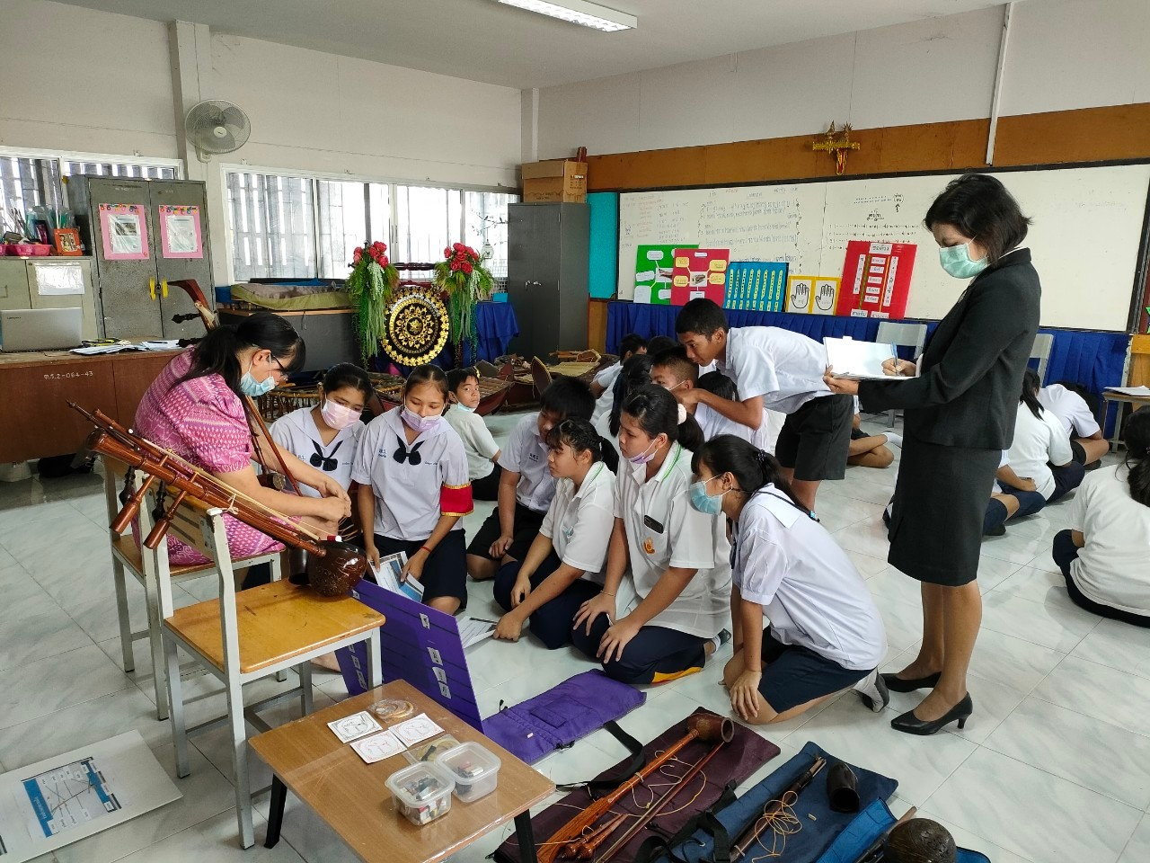

ครูสาธิตวิธีการประกอบซอด้วงเพื่อให้หัวหน้ากลุ่มกลับไปขยายผลให้ลูกน้องในกลุ่มย่อย

ภาพการจัดกิจกรรมการเรียนการสอน

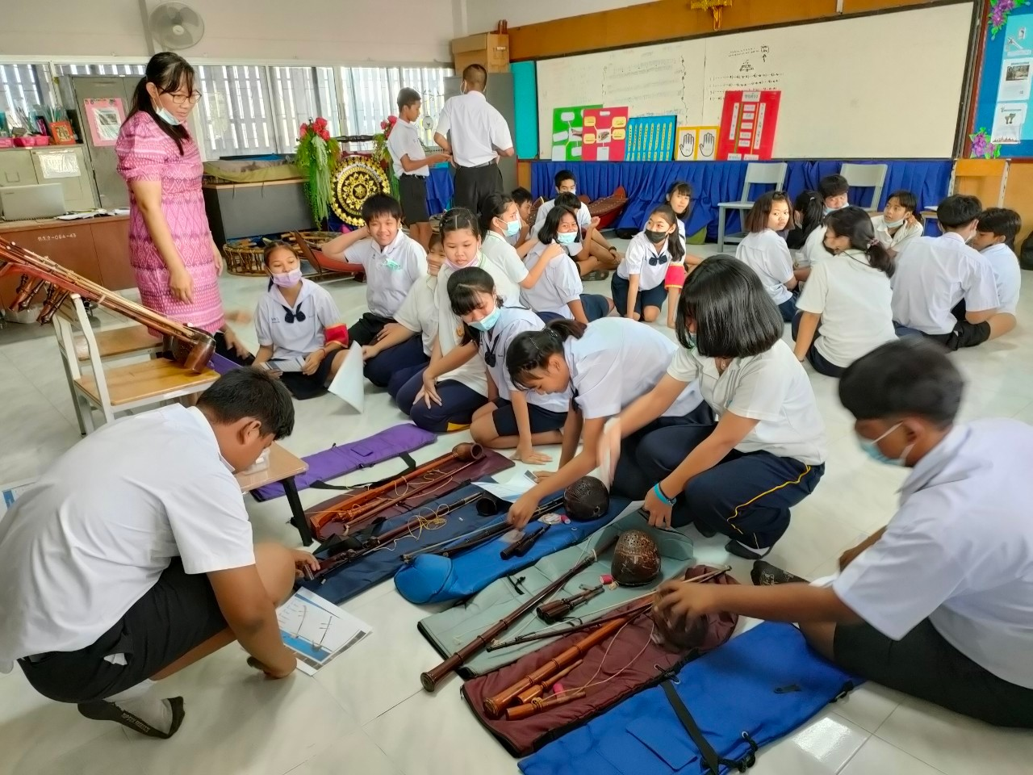

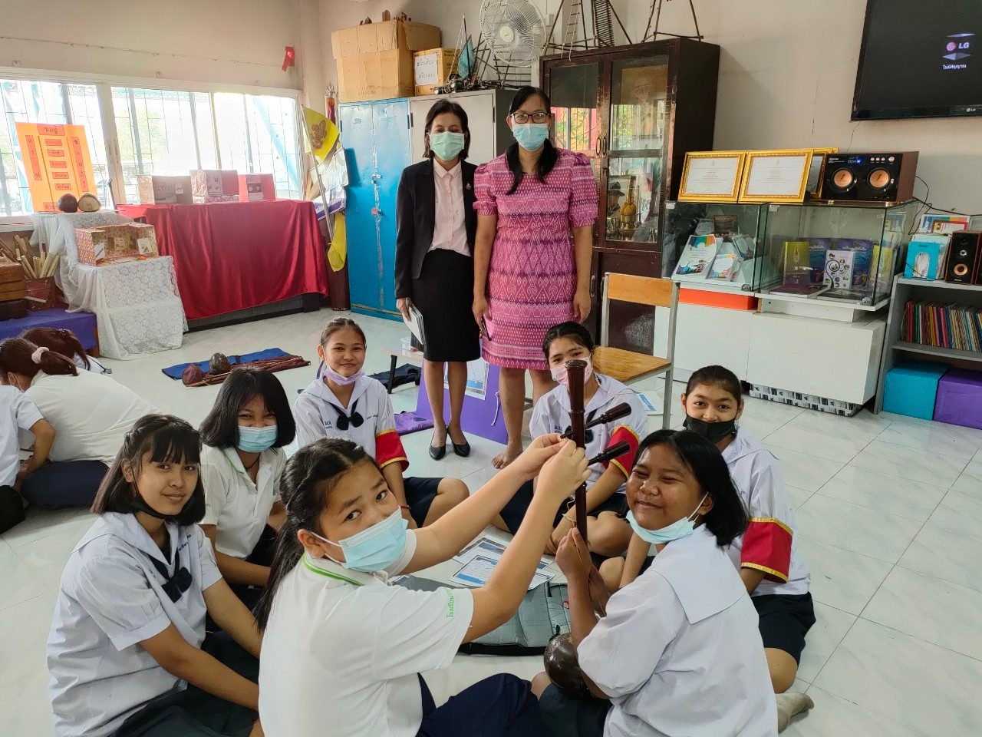

นักเรียนรับอุปกรณ์และกลับไปขยายผลให้ลูกน้องในกลุ่มย่อยได้ลงมือปฏิบัติประกอบเครื่องดนตรีซอด้วง

ภาพการจัดกิจกรรมการเรียนการสอน

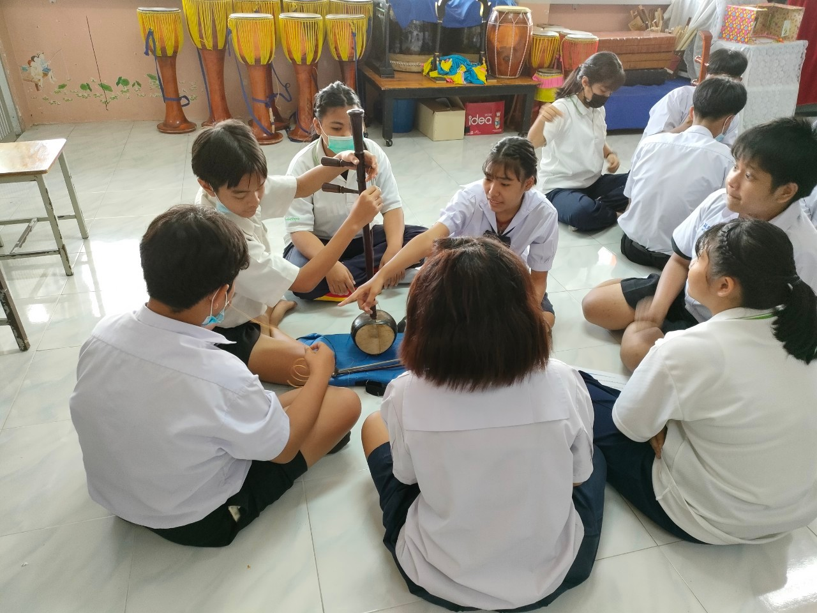

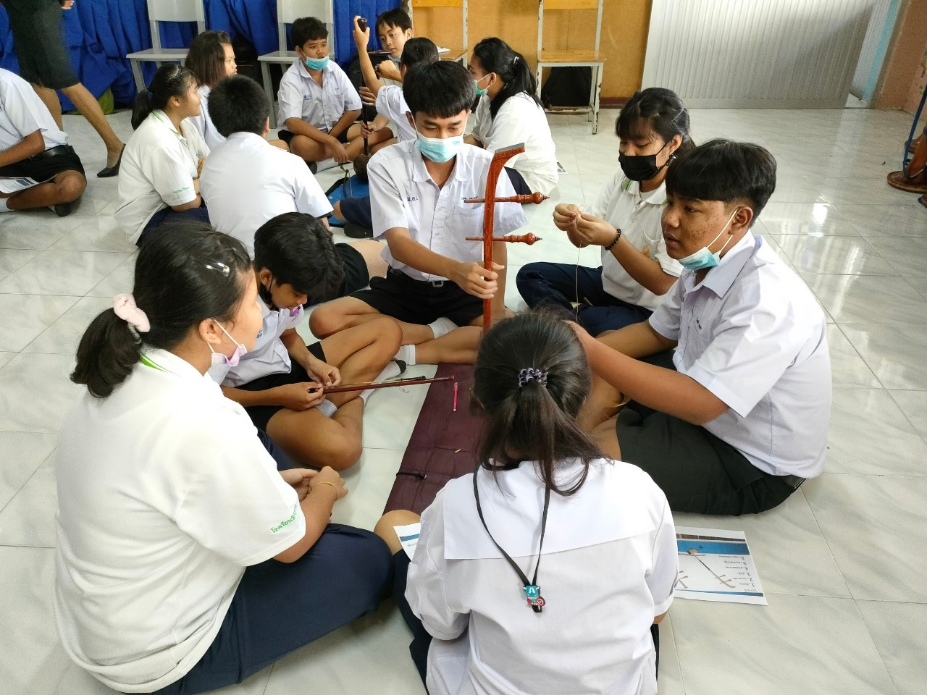

นักเรียนรับอุปกรณ์และกลับไปขยายผลให้ลูกน้องในกลุ่มย่อยได้ลงมือปฏิบัติประกอบเครื่องดนตรีซอด้วง

ภาพการจัดกิจกรรมการเรียนการสอน

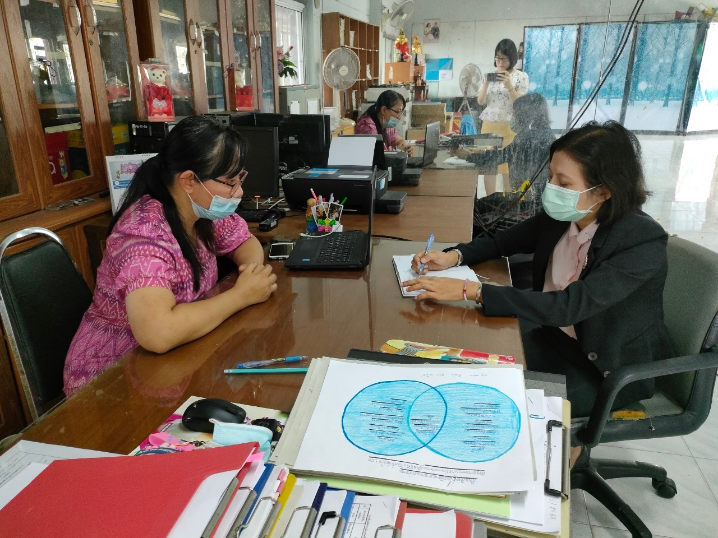

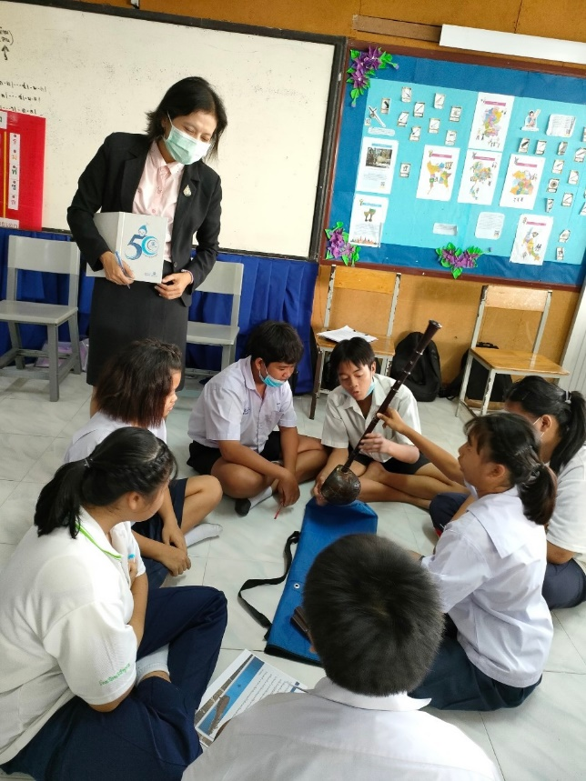

เข้ารับการประเมินและนิเทศการจัดการเรียนการสอนเพื่อพัฒนาและปรับปรุงการสอนให้ดียิ่งขึ้น

